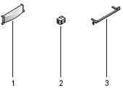 |  | 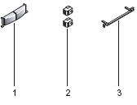 | KHPS  KHPD  РУС Инструкция по  установке  ОДНОКНОПОЧНЫЙ КОМПЛЕКТ KHPS  Нажмите на переднюю пластину с лицевой стороны, чтобы высвободить заглушку отверстия (рис. 1), затем снимите пластину (рис. 2). Вставьте кнопку, как показано на рис. 3 и 4.  Установите пружину кнопки (рис. 5).  Информационную карточку можно извлечь и заполнить соответствующей информацией, сняв фиксатор, за которым находится сама карточка (рис. 6).  ПРИМЕЧАНИЕ: Можно использовать именные карточки толщиной до 2 мм. |   BPT S.p.A.  30020 Cinto Caomaggiore  Венеция - Италия  ДВУХКНОПОЧНЫЙ КОМПЛЕКТ KHPD  Снимите пружину кнопки (рис. 7). Нажмите на переднюю пластину с лицевой стороны, чтобы высвободить кнопку (рис. 8), затем снимите пластину (рис. 9).  Если необходимо снять заглушку отверстия, следуйте указаниям на рис. 10 и 11. Вставьте кнопки, как показано на рис. 12 и 13.  Установите пружину кнопок (рис. 14).  Информационную карточку можно извлечь и заполнить соответствующей информацией, сняв фиксатор, за которым находится сама карточка (рис. 15).  ПРИМЕЧАНИЕ: Можно использовать именные карточки толщиной до 2 мм.
1) Кнопка | 1) Кнопки
2) Микроконтакт | 2) Микроконтакты
3) Пружина кнопки | 3) Пружина кнопок

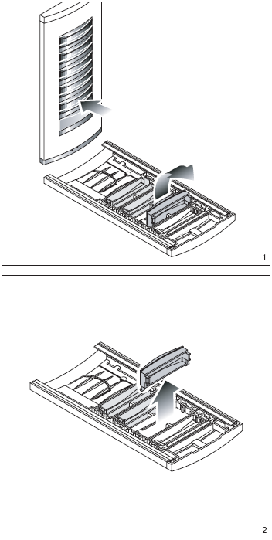

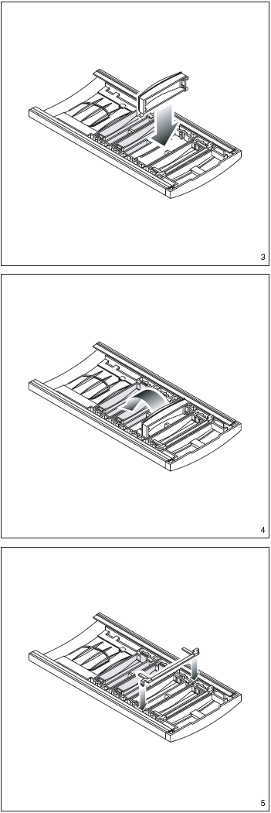 | 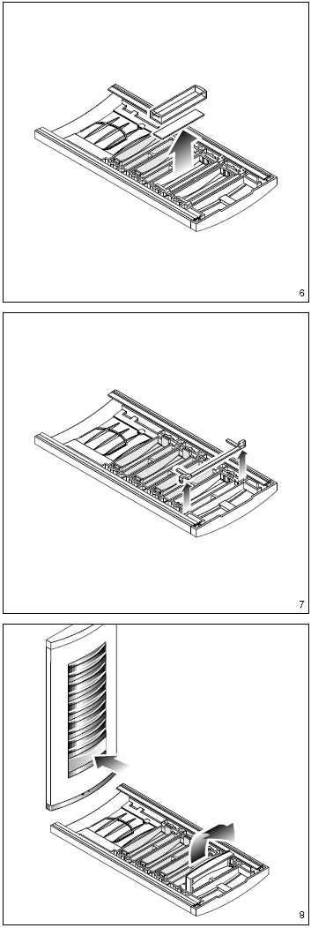

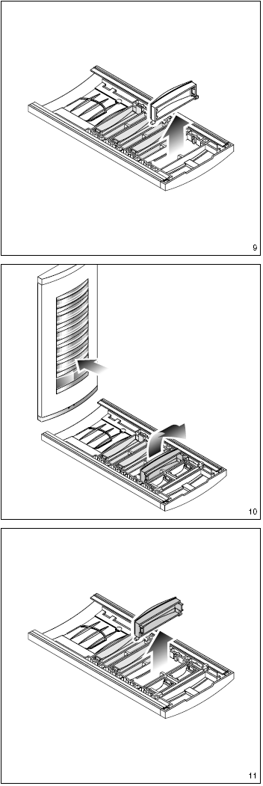 | 